Министерство науки и высшего образования Российской Федерации

Новосибирский Государственный технический университет

Кафедра автоматизированных систем управления



**Отчет по лабораторной работе №1**

**Вариант №7**

**по дисциплине «Архитектура средств вычислительной техники»**

**«Линейные структуры»**

Выполнили

студенты группы АВТ-813:

Кинчаров Данил

Пайхаев Алексей

Чернаков Кирилл

Преподаватель:

Ландовский Владимир Владимирович,

к.т.н., доцент кафедры АСУ

г. Новосибирск

2020 г.

**Содержание**

Цель работы: 3

Задание: 3

Cхемы структур данных: 4

Блок-схемы алгоритмов: 5

Текст программы: 13

Описание работы программы с интерфейсом: 15

Вывод: 16

# Цель работы:

Изучить линейные динамические и статические структуры данных

и приобрести практические навыки программирования таких структур.

# Задание:

Разработать программную реализацию заданных согласно табл. 6.1

АТД с использованием заданной структуры данных.

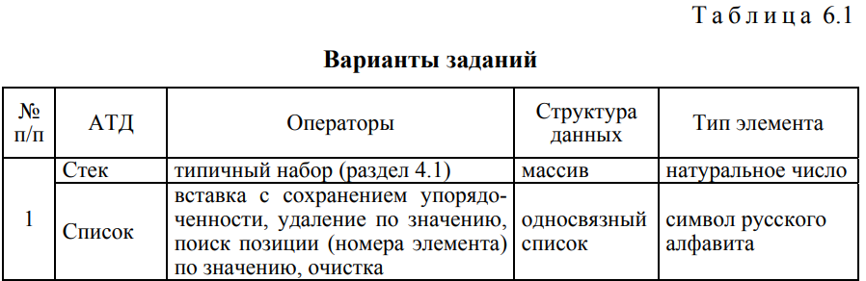

# Cхемы структур данных:

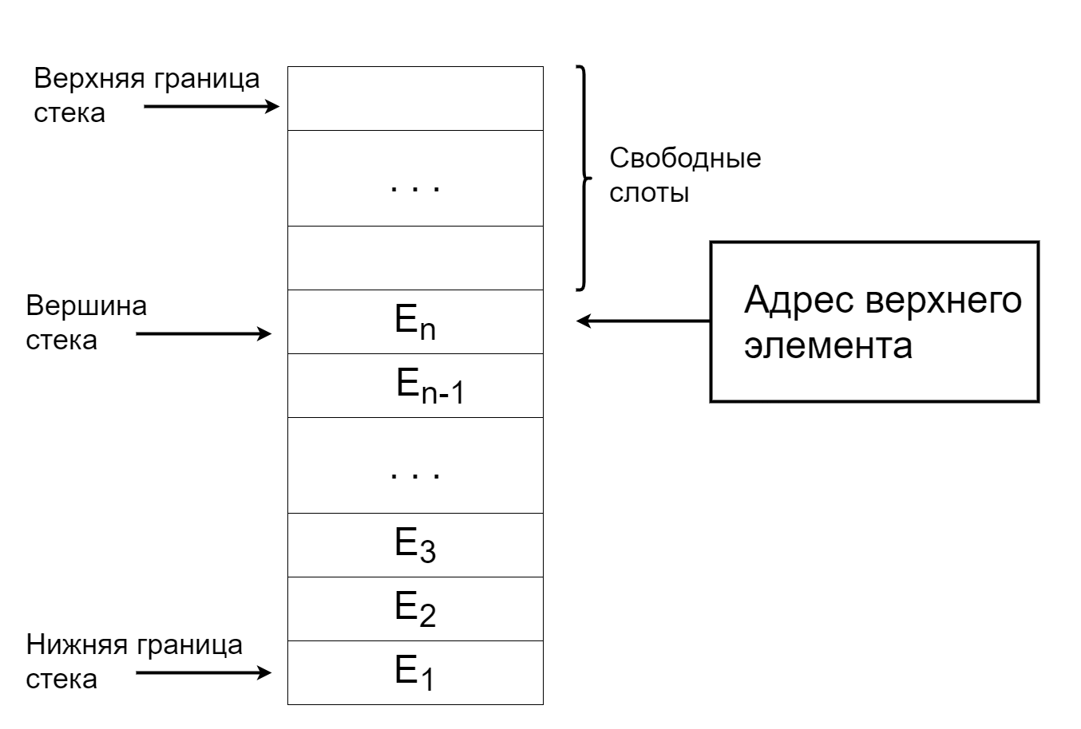

Рисунок 1 – Стек.

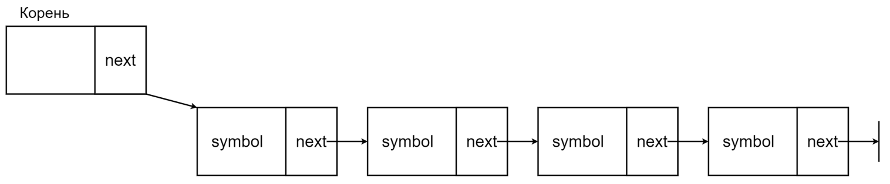

Рисунок 2.1 – Односвязный список.

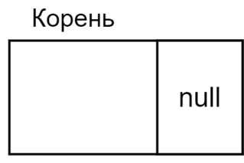

Рисунок 2.2 – Пустой односвязный список, где null – специальное значение обозначающее отсутствие указателя.

# Блок-схемы алгоритмов:

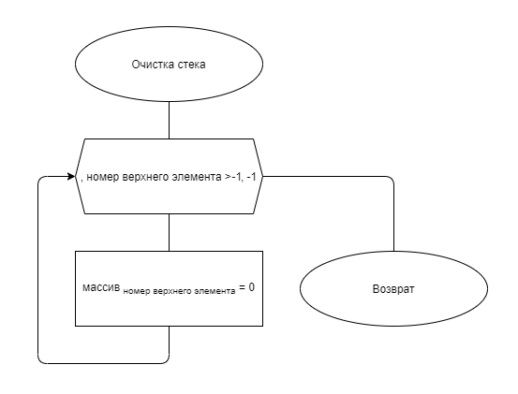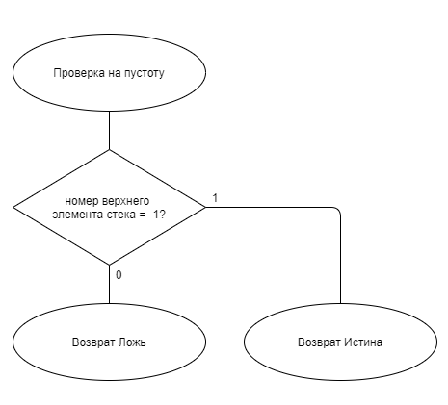

Рисунок 3 – Блок-схемы стека.

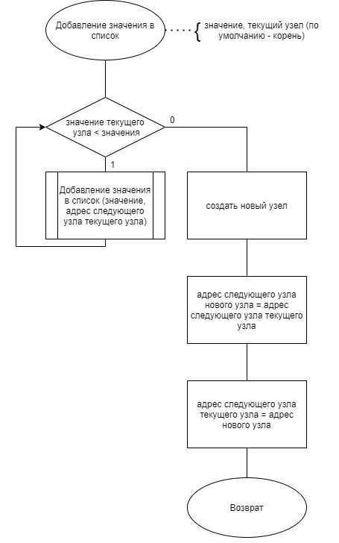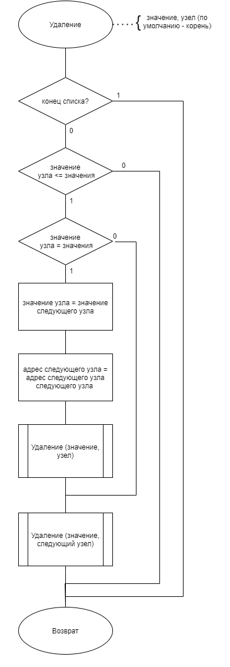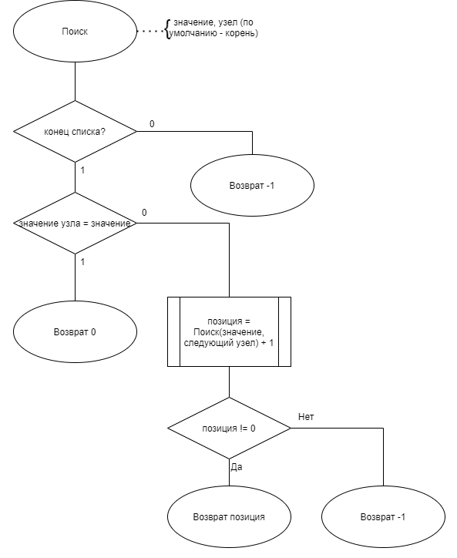

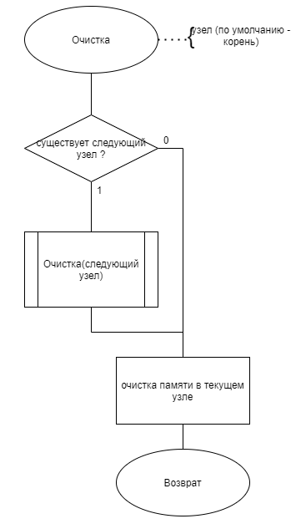

Рисунок 4 – Блок-схемы списка.

# Текст программы:

**List.js**

class List {

    constructor() {

        this.root = {

            symbol: '',

            next: null

        }

    }

    insert(x, currentNode = this.root) {

      if (currentNode.next && currentNode.symbol < x ) {

          this.insert( x, currentNode.next )

      } else {

        let node = {

            symbol: x,

            next: currentNode.next

        }

        currentNode.next = node

      }

    }

    delete(x, currentNode = this.root) {

if ( currentNode ) {

        if ( currentNode && currentNode.symbol <= x ) {

            if ( currentNode.symbol === x ) {

                currentNode.symbol = currentNode.next.symbol

                currentNode.next = currentNode.next.next

                this.delete( x, currentNode )

            }

            this.delete( x, currentNode.next )

        }

}

    }

    find( x, currentNode = this.root ) {

        if ( currentNode ) {

            if ( currentNode.symbol === x ) {

                return 0;

            }

            let position = this.find(x, currentNode.next) + 1

            return position ? position : -1

        }

    }

    clear() {

        this.root.next = null

    }

}

module.exports = List

**Stack.js**

class Stack {

  constructor() {

    this.size = 10;

    this.array = new Array(this.size);

    this.current = -1;

  }

  push(x) {

    if (this.current === this.size) {

      return false;

    }

    this.current++;

    this.array[this.current] = x;

    return true;

  }

  pop() {

    if (this.current < 0) {

      return -1;

    }

    this.array[this.current] = 0;

    this.current--;

  }

  top() {

    if (this.current < 0) {

      return -1;

    }

    return this.array[this.current];

  }

  clear() {

    for (; this.current > -1; this.current--) this.array[this.current] = 0;

  }

  isEmpty() {

    if (this.current === -1) return true;

    return false;

  }

}

module.exports = Stack;

# Описание работы программы с интерфейсом:

# Верхняя часть интерфейса предназначена для работы со стеком, нижняя – со списком.

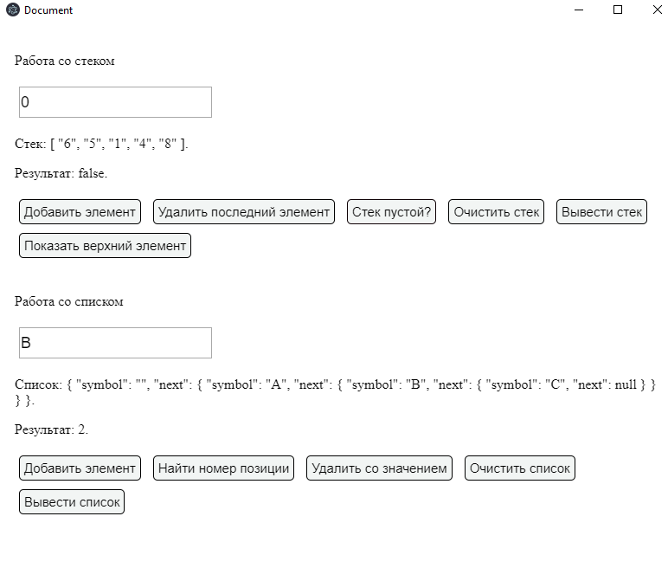

# Вывод:

В ходе лабораторной работы были изучены следующие структуры данных: стек (абстрактный тип данных, используемый в большинстве языков программирования, особенностью стека является модель, при которой взаимодействия происходят с последним элементом) и линейный односвязный список (динамическая структура данных, в которой каждый элемент связан со следующим элементом с помощью специального указателя). Также на практике были закреплены навыки программирования данных структур.